Автовладельцы района могут воспользоваться новой опцией приложения «Парковки Москвы»
13.01.2017
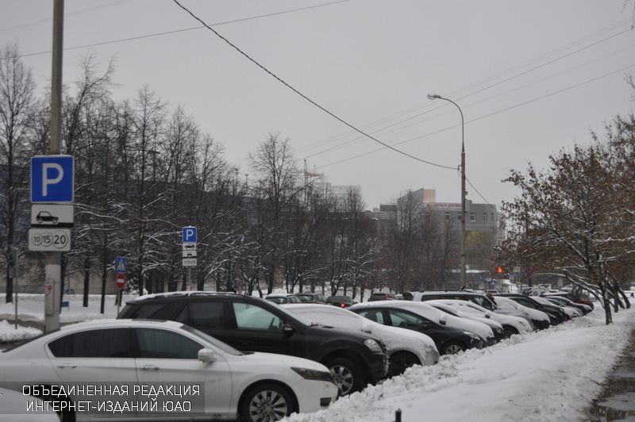
Жители района Чертаново Южное смогут проложить маршрут до оставленной на платной стоянке машины. Такая опция появилась в приложении «Парковки Москвы».
Для поиска автомобиля нужно нажать значок «Геолокации» – приложение определит местонахождение транспортного средства, проложит пеший маршрут и определит примерное время в пути.
Официальный портал мэра и правительства Москвы сообщает, что пользователи приложения также смогут увидеть на карте ближайшую парковку и действующий на ней тариф, кроме того, значительно упростили запуск парковочной сессии со встроенной карты столичных стоянок и добавили инструкция по работе с сервисом.
Обновленную версию приложения уже можно скачать в App Store и Google Play Market.
Напомним, платные парковки в районе Чертаново Южное расположены на Варшавском шоссе.

Адрес страницы: http://chertanovo-juzhnoe.mos.ru/parking/news/detail/4666563.html
Управа района Чертаново Южное города Москвы

